ПОСТАНОВЛЕНИЕ

от 24 июня 2014 г. № 722
г. Тверь

Об установке памятника Михаилу Юрьевичу Лермонтову
на территории города Твери

Рассмотрев обращение Тверского регионального негосударственного общественного учреждения дополнительного образования «Русский научно-культурный центр», на основании решения комиссии по топонимике при администрации города Твери от 13 декабря 2013 года, руководствуясь Уставом города Твери,
ПОСТАНОВЛЯЮ:
- Согласовать установку памятника М.Ю. Лермонтову на земельном участке с кадастровым номером 69:40:0400059:30 в Центральном районе города Твери согласно схеме размещения (приложение 1).
- Департаменту архитектуры и строительства:
2.1. Обеспечить внесение изменения в проектную документацию по реконструкции набережной Степана Разина в части архитектурно-художественной привязки к существующей застройке памятника М.Ю. Лермонтову.
2.2. Получить согласование в Главном управлении по государственной охране объектов культурного наследия Тверской области.
- Управлению информации (Касаева Н.А.) опубликовать данное постановление в средствах массовой информации.
- Управлению информационных ресурсов и технологий (Исаев А.В.) разместить данное постановление на официальном сайте в сети Интернет администрации муниципального образования «город Тверь».
- Настоящее постановление вступает в силу со дня его официального опубликования.
- Контроль за исполнением настоящего постановления возложить на заместителя Главы администрации города Твери, курирующего вопросы жилищно-коммунального хозяйства и жилищной политики, архитектуры и строительства.

Глава администрации города Твери Ю.В. Тимофеев
приложение 1
к постановлению администрации города Твери
от «______»___________________ № _______

Схема размещения

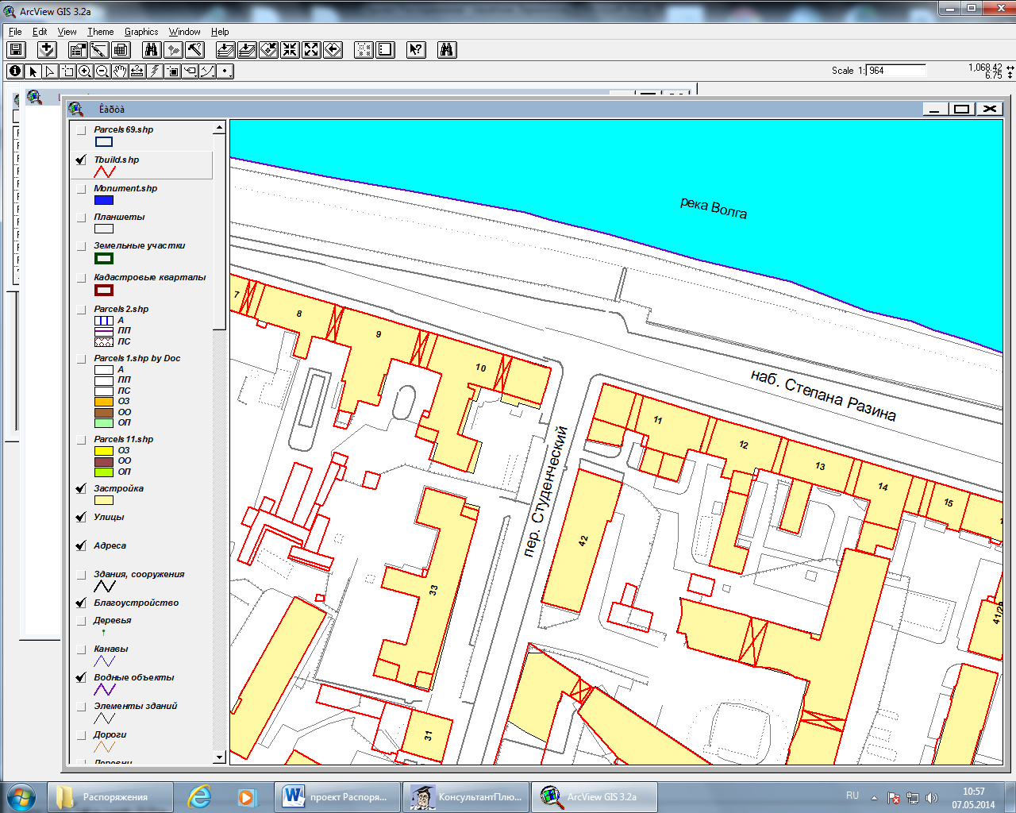

Памятник М.Ю. Лермонтову
на земельном участке с кадастровым номером 69:40:0400059:30
по набережной Степана Разина в Центральном районе города Твери

Начальник департамента
архитектуры и строительства Е.В. Бокарев

